广元市住房公积金管理中心
精神文明建设工作动态
2019 年 第 5 期

广元市住房公积金管理中心办公室 2019 年 9月 30 日

窗体顶端
*利州管理部多举措强催收实现零逾期
*管理中心开展革命传统教育传承红军精神
窗体底端

利州管理部多举措强催收实现零逾期

窗体底端
窗体顶端
为控制贷款风险，确保住房公积金资金安全运行，利州管理部坚决贯彻落实住建部、省厅监管处及市中心党组“降逾期、防风险”要求，多措并举，强化逾期贷款管理，取得明显实效，有效控制了贷款风险。从去年到今年7月底，利州管理部回收逾期贷款13户38万元，实现发放贷款15年来首次零逾期，扫黑除恶3条逾期贷款线索全部消号。
一是建台账明责任。管理部把逾期催收纳入年度工作核心，建立逾期催收台账，成立贷款逾期催收工作组,制定催收工作制度，明确责任，细化催收工作内容和具体措施，坚持每周逾期催收通报制度，实行销号管理，跟踪督促，切实按时间进度推进落实。
二是多形式强宣传。通过开展进机关、进单位、进企业、进社区、进医院“五进”宣传活动及公积金专管员业务工作群、业务培训会等多形式大力宣传《广元市住房公积金失信黑名单管理办法》，营造逾期催收氛围。同时针对逾期贷款职工，采取主动点对点上门走访，约谈逾期职工及配偶，讲明贷款逾期严重后果，让其认识个人信用报告的重要性，督促落实按月还款。
三是多对接强联动。主动与逾期贷款职工所在单位对接，告知职工逾期情况，通过职工单位教育谈话共同催收。同时加强与开发企业衔接，严格落实担保责任，履行担保义务。
四是找成因强施策。对逾期贷款形成原因分类分析进行人性化处理，因户施策。因病、发生重大事故等非主观逾期的采取承诺分期还款、对冲等办法解决；对恶意逾期的坚决通过司法程序强制执行，纳入公积金失信黑名单管理。

窗体顶端

管理中心开展革命传统教育传承红军精神

窗体底端
窗体顶端
9月24日，市住房公积金管理中心党组理论学习中心组在集中学习《习近平关于“不忘初心、牢记使命”重要论述选编》——弘扬伟大长征精神，走好今天的长征路；走得再远都不能忘记来时的路等篇目后，来到红色教育基地旺苍木门军事会议遗址、中国红军城，瞻仰拜谒先烈，重温入党誓词，接受革命传统教育，传承中国红军革命精神。
在木门军事会议遗址，党员们在解说员的带领下,逐一参观了该遗址的五个展厅，不论是全国仅有的“赤化全球”红军石刻标语，还是一张张生动的图片，一件件珍贵的文物，无不诉说着革命先烈们用身体和鲜血谱写的丰功伟绩。聆听革命先辈的故事，了解了红四方面军在建立川陕甘根据地（反敌人第6次围巢）的艰难岁月，感受到了革命先烈抛头颅、洒热血为民族独立勇于牺牲自我的高尚品德和对党的事业的执著追求和无限忠诚，大家倍受鼓舞。随后，全体人员在鲜红的党旗下举起右手、握紧拳头，在“木门军事会议”会址前庄严宣誓，重温入党誓词，强烈的仪式感让大家受到心灵的净化，唤起了当初举起右拳时的那种理想追求和斗志激情。
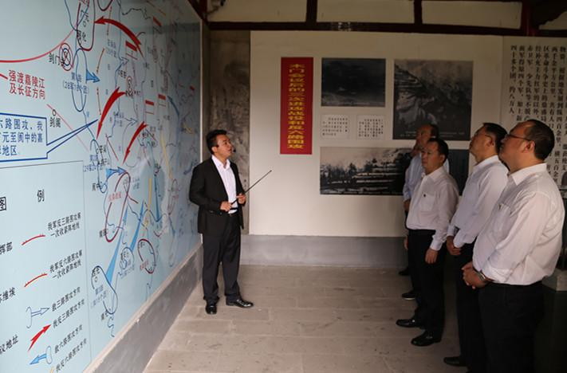
窗体底端
窗体顶端
在中国红军城，党员们在讲解员的带领下，沿龙潭街、文昌街、王庙街，依次参观了川陕省委、川陕省苏维埃政府、西北革命军事委员会和红四方面军总部等革命遗址博物馆，通过图片、实物、讲解、影像等方式，回顾了红四方面军在革命年代的奋斗故事。
通过参观革命遗址，回顾革命历史，党员们深受教育和启发。纷纷表示，此次学习教育，使他们更加坚定理想信念，将传承发扬“智勇坚定、排难创新、团结奋斗、不胜不休”的红军精神，不忘初心，牢记使命，进一步增强使命感和责任感，发挥共产党员的先锋模范作用，忠诚履职，担当奉献，全心全意为全市住房公积金缴存职工服好务。

